Проект «Никто не забыт, ничто не забыто !!!”

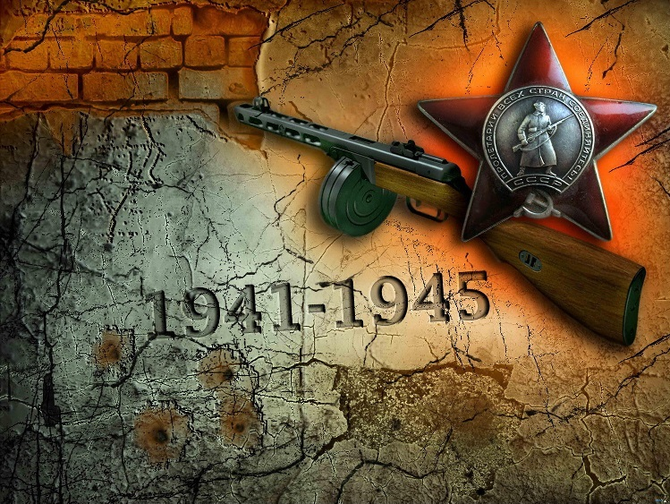

Погибшим – быть бессменно на посту,
Им жить в названьях улиц и былинах.
Их подвигов святую красоту
Отобразят художники в картинах.

Живым – героев чтить, не забывать,
Их имена хранить в бессмертных списках.
Об их отваге всем напоминать
И класть цветы к подножьям обелисков.

Цель
- Вложить в сердца детей часть патриотизма к Родине .
- Включить школьников в активную благотворительную деятельность, направленную на поддержку пожилых людей;
- Укрепить духовную связь между людьми разных поколений.
- Формирование у детей чувств сострадания, милосердия, а также претворения в жизнь идей добра, красоты и общечеловеческой морали.
- Содействие воспитанию нравственности у детей и подростков посредством оказания помощи нуждающимся людям пожилого возраста и инвалидам.
Задачи
- осуществление мероприятий по оказанию помощи и поддержки ветеранам ВОВ;
- формирование милосердия и толерантности, обогащение эмоционального мира школьников нравственными переживаниями;
- развитие у членов ШУСа инициативы по оказанию помощи ветеранам ВОВ, поощрение их личного желания добровольно и бескорыстно оказывать им поддержку.
- пропаганда ценностей сопереживания и благотворительности, творчества, семейных ценностей в различных целевых аудиториях
- отработка модели социального проекта, объединяя и воспитывая взрослых и детей;
- стимулировать и поддерживать социально значимую деятельность школьного самоуправления.
Актуальность проекта
Сегодня мы живем в мирное время, когда над головой светит яркое солнце, поют птицы, а повсюду встречаются счастливые лица односельчан. Но если перенестись лет на 70 назад, то перед глазами встает совершенно иная картина. Сожженные деревни, разрушенные хозяйства, заброшенные поля, груды разбитой военной техники, плачущие лица детей и женщин. Все это результат страшного события 1941-1945гг. – Великой Отечественной войны. Сколько судеб она исковеркала, а сколько унесла жизней… Не счесть… Но каждый год мы с радостью вспоминаем май 1945г.- долгожданную победу в Великой Отечественной войне. А кто ковал победу? Кто как мог приближал ее ? Конечно это участники тех кровопролитных лет, наши бабушки и дедушки, прабабушки и прадедушки. Много времени прошло с памятной даты – 9 мая 1945 г. Ушли из жизни ветераны, а оставшиеся в живых – совсем старые, больные люди. Именно эти люди спасли мир от «коричневой чумы», но до сегодняшнего дня, как показывают по телевидению и пишут в СМИ, многие живут в неблагоустроенных квартирах. Чтобы чего-то добиться, им нужно ходить по инстанциям и простаивать огромные очереди. А сил: ни физических, ни моральных, уже нет. А когда-то они не задумываясь шли в кровопролитный бой за свое Отечество, за свою Родину, за будущее поколение. А
сегодня это «поколение» иной раз даже проходит не говоря «здравствуйте» участникам боевых действий. Проблемой данного проекта является отсутствие должного внимания подрастающего поколения к ветеранам ВОВ и пожилым людям. Как мы пришли к такому выводу? К тому же появились мошенники, пользующиеся немощью стариков, втираются к ним в доверие и обкрадывают. Воруют деньги и медали ветеранов, за которые заплачено кровью. Всем пожилым людям очень приятно, когда к ним с почтением относится молодежь. Как же они радуются любому вниманию с нашей стороны. Старыми будем все, а так как в жизни за все надо платить, не хотелось бы, чтобы счета были огромными. Мы действительно «в неоплатном долгу перед солдатами Великой Отечественной войны».
Забота о ветеранах в нашей школе была всегда. Мы их поздравляем с праздниками, приглашаем в школу на беседы. Но оценив все, мы решили сделать в этом году что-то большее для наших освободителей. Актив школы сразу отметили необходимость дополнительных встреч с ветеранами ВОВ и организации им
посильной бытовой помощи. А еще мы решили побольше разузнать от наших ветеранов о малоизвестных событиях тех кровопролитных дней.
Мы хотим на примере младшего поколения показать, что “Никто не забыт, ничто не забыто !!!”

Все эти направления не возможны только силами школы.
Семья – основной институт, где формируются патриотические чувства и сознание будущего гражданина. Контакт родителей с ребенком превращает семью в ведущий орган, воспитывающий патриота. Именно в семье начинает формироваться личность.
Миссия проекта
– актуализация лучших моральных качеств участников проекта – доброты, сочувствия, деятельной помощи и поддержки тех, кто сегодня отторгнут своими родными и близкими, оказался в трудной жизненной ситуации и, возможно, потерял веру в общество.
Координаторы проекта:
Заместитель директора по ВР Н.В.Гапонова
Старшая вожатая Е.К. Шеремет
Участники проекта
- президент школы
- волонтеры (8-11класс)
- актив школы (5-11 класс)
- педагоги
- родители
Этапы реализации проекта.
Начальный этап:
- сбор и анализ информации по проблеме;
- определение круга социальных партнеров и получение их согласия;
- организация работы активистов ШУСа.
Деятельностный этап:
- координация действий, осуществление запланированных мероприятий;
- освещение на сайте школы деятельности по проекту;
- проведение мероприятий по оказанию помощи и поддержки ветеранам ВОВ;
- подключение родительской общественности в вопросы оказания помощи и поддержки ветеранам ВОВ.
Итоговый этап:
- анализ результатов проекта;
- соотнесение полученных результатов с поставленными целями и задачами;
- обобщение и распространение полученного опыта;
- подведение итогов проекта
Название и содержание деятельности | Сроки | Ответственные
1. 1. Определение темы и актуальности проекта. Определение цели проекта. | Январь 2016 года | Президент школы Гапон В.В.  Ст.вожатая Шеремет Е.К.
2.Составление плана работы ШУСа по проекту. | Январь 2016 года | Президент школы Гапон В.В.  Ст.вожатая Шеремет Е.К.  Лидеры школы (8-11 классы)
3. Изучить архивы историй ВОВ . | В течение срока реализации | Информационный сектор: Лапина В.  Сектор милосердия: Миронова Д.
4. 4. Написание сценариев и содержания выступлений, репетиции. | В течение срока реализации | Культмассовый сектор: Иванова Е.  Зам.президента Капырина Е.  Сектор милосердия: Миронова Д.
5. Проведение классных часов для учащихся 1-4 классов на патриотическую тематику. | Февраль 2016г. | Патриотический сектор: Гусева Д.  ШУС.
6. Посещение выставки, посвященной 70-летию Победы в Великой Отечественной войне, в МБУДО «Центре Радуга». Учащиеся 1-4 классов. | Февраль 2016г. | Президент школы Гапон В.В.  Ст.вожатая Шеремет Е.К.  Культмассовый сектор: Иванова Е.
7. Проведение викторины для учащихся 5-8 классов «А много ли ты знаешь о войне?» | Март 2016 г. | Культмассовый сектор: Иванова Е.  Зам.президента Капырина Е.
6. Организация и проведение конкурса рисунков и стихов, посвященных Дню Победы. | Апрель 2016г. | Зам. Директора по ВР Гапонова Н.В.  Ст. вожатая Шеремет Е.К.  ШУС.
7. Спортивные соревнования среди 4-х классов « Эстафета памяти» | Апрель 2016г. | Президент: Гапон В.  Спортивный сектор: Печинин Д.  Учитель физ-ры и ОБЖ: Лычко Ю.В.
7. 7. Организация благотворительных акций и волонтерских рейдов, посещение ветеранов на дому. | Март – май 2016г. | Патриотический сектор: Гусева Д.  Сектор милосердия: Миронова Д.  Спортивный сектор: Печинин Д.
7. Концерты, проведение праздничных мероприятий для ветеранов ВОВ. | Май 2016г. | Культмассовый сектор: Иванова Е.  Ст.вожатая Шеремет Е.К.  ШУС.
9. Итоги проделанной работы. | В конце каждой четверти. | Президент: Гапон В.  Ответственные по секторам.
10. Итоговая конференция. | Май 2016 | Президент Гапон В.  Ответственные по секторам.
Ожидаемые результаты.
Формирование сплоченного молодежного актива в школе на основе его участия в конкретных мероприятиях по оказанию помощи и поддержки ветеранам ВОВ.
Развитие важнейших социальных навыков у учащихся: милосердия и толерантности, человеколюбия, сострадания.
Формирования гражданских и патриотических чувств, уважения к старшему поколению.
Создание условий для организации социально – значимой деятельности, инициативы членов ШУСа по оказанию помощи людям пожилого возраста и инвалидам, поощрение их личного желания добровольно и бескорыстно оказывать им поддержку.
Вовлечение максимального числа субъектов образовательного процесса в процесс духовно-нравственного воспитания учащихся.
Социальные эффекты реализации проекта.
Осуществляется моральная поддержка и помощь ветеранам ВОВ, способствующая формированию социально – коммуникативных, творческих и организаторских навыков, положительных ценностных ориентаций учащихся.
В работу по проекту вовлекаются все субъекты образовательного процесса (учащиеся, педагоги, родители).
Учащиеся осознают важность таких качеств личности, как сострадание, милосердие в нашем обществе.
Проведение Благотворительных акций по инициативе учащихся школы.

Пусть дни войны тянулись очень долго,
Пусть быстро мчались мирные года.
Победы под Москвой, под Курском и на Волге
История запомнит навсегда.
Пусть Вы сейчас отцы и деды,
Виски посеребрила седина.
Во век Вам не забыть весну Победы,
Тот день, когда закончилась война.
Пусть многие сегодня не в строю,
Мы помним все, что делалось тогда!
И обещаем Родину свою
Сберечь для дела, мира и труда.

